Незаконная рубка
Лепельская межрайонная инспекция охраны животного и растительного мира напоминает, что согласно лесному кодексу Республики Беларусь признается:
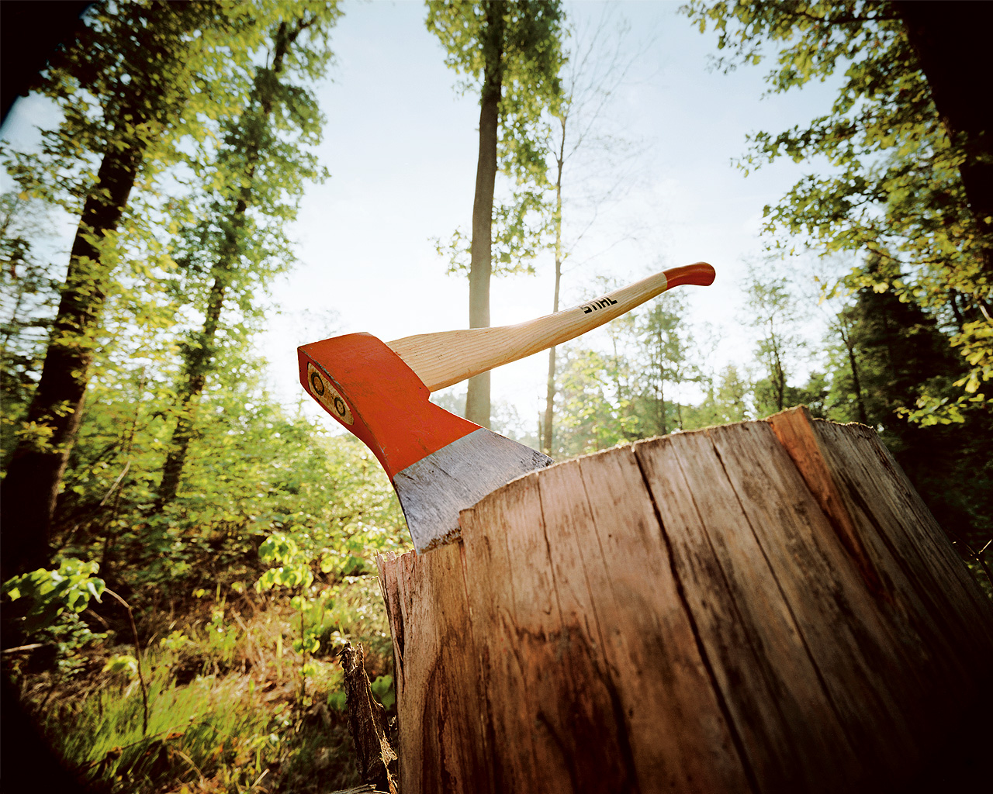Незаконная рубка – рубка, изъятие, удаление древесно-кустарниковой растительности без разрешительных документов; рубка не тех пород, на которые выданы лесорубочный билет, ордер; рубка сверх объема, указанного в лесорубочном билете, ордере (с учетом установленного республиканским органом государственного управления по лесному хозяйству допустимого отклонения фактически заготовленного объема древесины от указанного в лесорубочном билете, ордере).

Штраф за вырубку деревьев без разрешительного документа может достигать:
- в эксплуатационных лесах до двадцати базовых величин, на индивидуального предпринимателя – от десяти до ста пятидесяти базовых величин, а на юридическое лицо – от двадцати до двухсот базовых величин.
- в природоохранных, рекреационно-оздоровительных и защитных лесах от пяти до тридцати базовых величин, на индивидуального предпринимателя – от двадцати до двухсот базовых величин, а на юридическое лицо – от пятидесяти до трехсот базовых величин.
- произрастающей за границами населенных пунктов древесно-кустарниковой растительности, не входящей в состав лесного фонда, влекут наложение штрафа в размере до двадцати базовых величин, на индивидуального предпринимателя – от пяти до пятидесяти базовых величин, а на юридическое лицо – до ста базовых величин.

